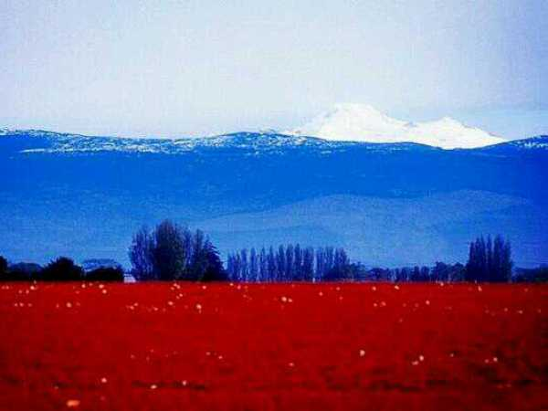
Мы живём в великой стране с не менее великой историей. Нашими учёными сделаны важные открытия, а достояниям нашей культуры могут позавидовать многие другие народы Мира.

Каждый гражданин гордится своей страной и поэтому День России праздник, который отмечают россияне во всех частях нашего государства.
Сотрудники Дома культуры села Ножовка в честь этого важного государственного праздника подготовили для односельчан концертную программу с участием коллективов художественной самодеятельности, солистов ДК, который проходил на свежем воздухе, в парке у мемориала памяти.
В программе прозвучали душевные поэтические строки о Родине, земле, родителях, отчем доме. Прекрасно выступили дети, участники эстрадно-театральной студии «Солянка»: Елизавета Дурышева, Анастасия Климина, Анжела Соловьева.
Очень жаль, что зрителей на нашем концерте было совсем немного. Ведь программа была подготовлена для людей, кто считает нужным и важным чествовать нашу великую страну, с ее традициями, с ее историей, с ее народами, с ее победами. День России – это день величия нашего государства! И становиться совсем непонятно, почему мы, уважающие себя, не хотим уважать свое государство.
Праздник нашей великой державы, свободы, мира, согласия всех граждан страны очень важен и дорог каждому гражданину. Мы называем его праздником национального единения и общей ответственности за настоящее и будущее нашей Родины!
Режиссер Ножовского ДК
Ю. Кабулова

